湖南师范大学教务处

处发〔2011〕9号

关于做好2011届预计毕业生图像校对相关工作的通知

各学院：
2011届预计毕业生图像信息已经上传至中国高等教育学生信息网上，根据教育部相关文件规定，学历证书电子注册实行网上在线即时注册，其图像信息直接采用中国高等教育学生信息网上经学生本人确认无误的图像。
为了保证毕业生工作的顺利进行，确保毕业证书信息准确、完整、无误，根据教育部要求，每位学生必须上网校对图像和信息。请各学院来领取预计毕业生的纸质照片并保存好（不要将照片发给学生，待毕业证和学位证制作完成后方可发放），并通知每一位2011届预计毕业生按要求做好网上图像校对的相关工作：
一、图像校对
1、校对截止时间：2011年4月12日
2、校对网址：https://account.chsi.com.cn/account/help/pv.jsp
3、校对方法：
首先进行实名注册（用自己的常用邮箱，姓名和身份证号不要填写错误！一定要记住用户名和密码，以备后用），注册成功后登陆学信档案，进入“图像校对”模块进行信息的校对工作。
以下是详细的校对流程：
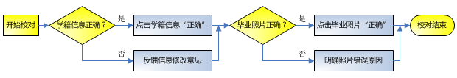
4、校对注意事项：
（1）校对时如学籍信息和毕业照片正确，请一定要点击“”按钮，结论应分别显示为“学籍信息完全正确” 和“毕业照片正确”。（如下图）
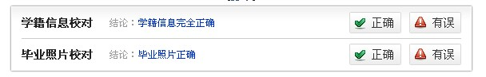
（2）校对时如学籍信息或毕业照片错误，请点击“”按钮，修改相关信息并提交修改意见，然后到各学院教务办登记。
（3）凡提交了修改意见的预计毕业生，待学校、教育部审批通过后，需重新登录指定网站再次校对图像信息。
（4）由于图像校对内容涉及个人信息，请毕业生务必本人登陆指定网站认真校对，不要委托他人代劳。若因学生未校对本人信息或校对不认真而导致信息错误者，后果由学生本人负责。
5、请各学院教务办将预计毕业生的修改意见汇总，并分别填写《2011预计毕业生学籍信息校对勘误汇总表》、《2011预计毕业生图像信息校对勘误表》，并于4月14日前将汇总表交教务处学籍管理科。
二、图像补拍
请还没有图像采集的预计毕业生，尽快到新华社湖南分社补拍照片，在图像拍摄一个月后再按上述要求上网校对图像信息。
具体地址：长沙市迎宾路153号，福临之家五楼（坐公交车在烈士公园南大门下车）
补拍截止日期：2011年4月30日，具体拍摄时间为每周三（上午8:30-11:30；下午3:00-5:00）
联系电话：0731-82250811
若在图像信息校对过程中碰到其他问题，请及时与教务处学籍管理科联系，联系电话：0731-88872217。

教务处
二○一一年三月二十五日

